News Release
株式会社 ペー・ジェー・セー・デー・ジャパン
〒107-0062 東京都港区南青山7-4-2
アトリウム青山１F
https://www.pgcd.jp/
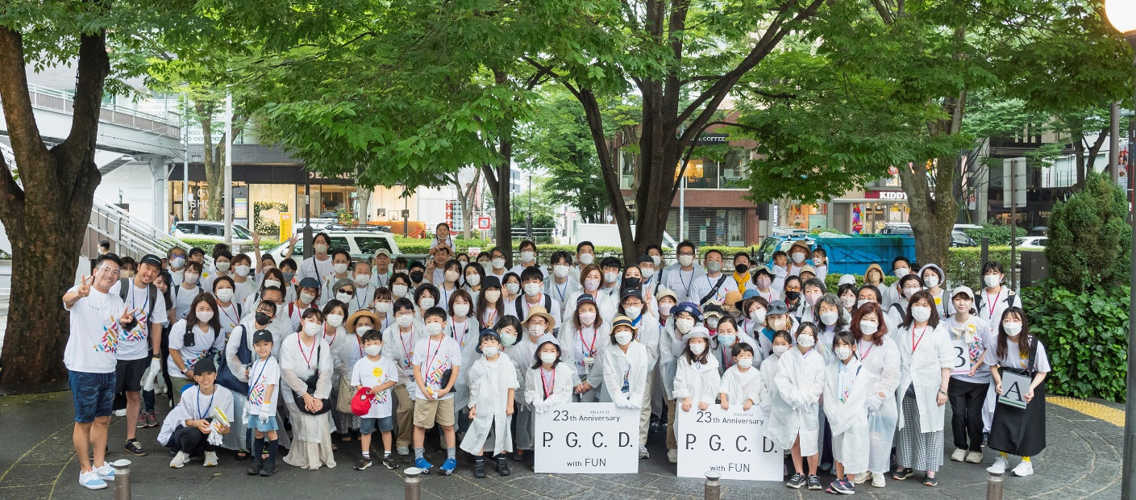

スキンケアメーカーP.G.C.D.が 7月22日の創立記念日に
お客様と共に表参道の清掃活動を実施。

通販化粧品を販売する株式会社ペー・ジェー・セー・デー・ジャパン(本社：東京都港区以下 P.G.C.D.)では、今年も7月22日のブランド創立記念日に、お客様と共に表参道の清掃活動を実施。

7月22日はP.G.C.D. ブランドの創立記念日。毎年この日に、お客様・パートナー企業様と共に、表参道の清掃活動を行っている。今年で、ブランド創立から23周年、P.G.C.D. JAPAN設立から12周年を迎えた。
昨年は、悔しくもコロナウイルスによる緊急事態宣言の発令により、お客様やパートナー企業様とともに清掃活動することは叶わなかったが、今年は1年ぶりにお客様、パートナー企業様を招き、「人も地球も美しく」の旗印のもと、表参道にて清掃活動を実施した。
参加者と社員をあわせて総勢121名。街のゴミの量も年々少なくなる中、大きなゴミもちらほら。45リットルゴミ袋が15袋分と想像以上の量だった。
急な雨の中ではあったが、誰一人体調を崩すことなく、無事に清掃活動を行なった。

毎年オリジナルTシャツをつくり、参加者全員が同じ想いのもと清掃を行なっているが、今年のオリジナルTシャツは、「人だけでなく環境、地球を美しくする」ことをお客様、社会、世界に広げたいという想いを込めて、白地にSDGsカラーをモチーフにした。
バックには、2020年3月より社会貢献活動の一環として実施している「子どもたちに届ける水100トンチャレンジ」のロゴとP.G.C.D.の環境活動のアイコンであるブルーソープのイラストをデザイン。

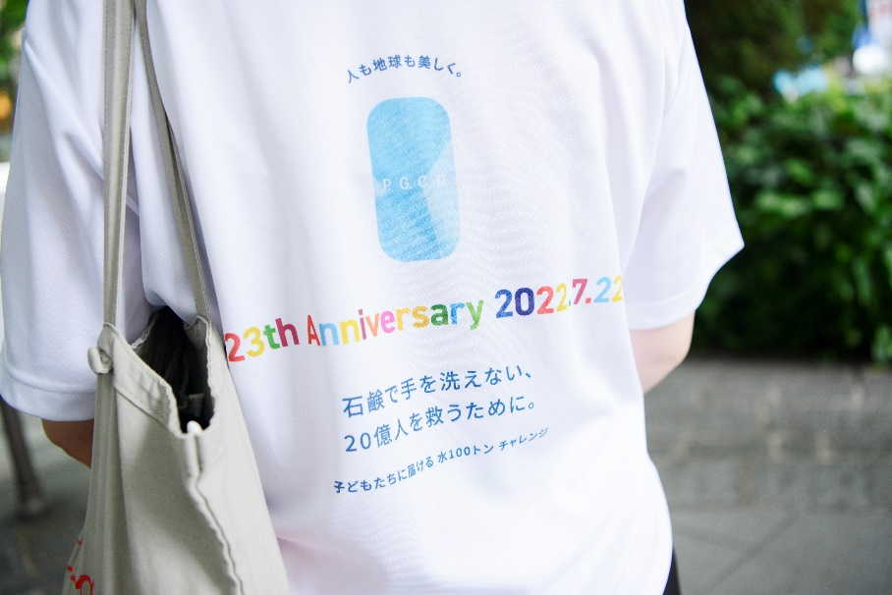

今年は遠方にお住まいの方や当日お越しいただけない方も一緒に街をきれいにできるようにと写真参加型の清掃活動も実施。
ご参加いただいたお客様からは「気持ちだけでもつながっています。一緒に活動していますよ。」というお声をいただいた。
離れていても心をひとつに、地球をきれいにする活動を少しずつだが広げていきたい。
来年以降も清掃活動を実施する予定なので、今後ともお客様との新しい繋がり方を創造し、共に「人も地球も美しく」する活動の輪を広げていく。

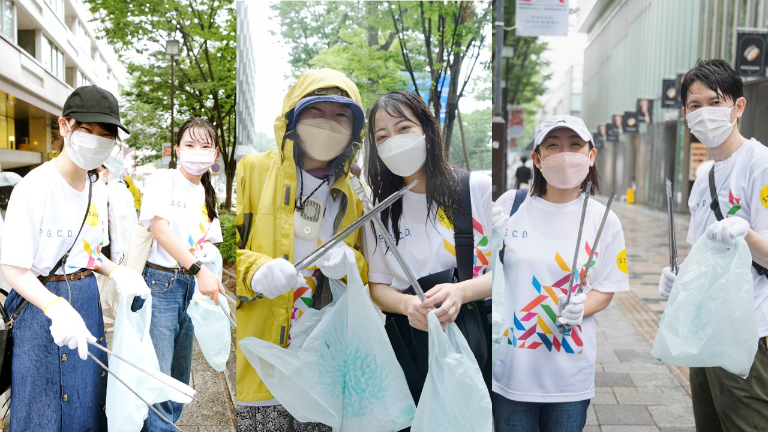

＝＝＝＝＝＝＝
■ P.G.C.D.JAPAN（ペー・ジェー・セー・デー・ジャパン）とは
フランス生まれのナチュラルソープを中心としたアイテムで、肌本来の力を引き出すシンプルで上質なスキンケア＆スカルプケアを提唱するスキンケアブランドです。

P.G.C.D.では『社会的責任目標』として「人も地球も美しく」を掲げています。
ブランド創業以来、私たちは「究極のシンプル」という価値を根底に、
肌に本当に必要なことを２ステップに凝縮したシンプルケアを貫いてきました。
アイテム数が少ないこと、自然に還りやすい石鹸というプロダクトへのこだわり、
詰め替え式の容器、全ては『人だけでなく環境、地球を美しくする』ことを
お客様、社会、世界に広げていきたいという想いの現れでもあります。
＝＝＝＝＝＝＝

本リリースのお問い合わせ
株式会社ペー・ジェー・セー・デー・ジャパン
広報担当：神原真英（かんばらまなえ）
TEL ： 03-5464-3623 FAX ： 03-5464-3624 E-mail： m-kambara@pgcd.jp
※上記はお断りなく変更される場合があります。最新情報は上記まで問合せ先までご連絡ください。

